«Решение геометрических задач»

МБОУ «Большекибячинская средняя общеобразовательная школа Сабинского муниципального района Республики Татарстан»

Учитель математики Вильданова Аниса Габдулгазизовна,

Аннотация

Для чего нужна интерактивная доска?
Интерактивные доски могут изменить преподавание и обучение в различных направлениях. Вот три из них: 1. Презентации, демонстрации и создание моделей .Использование необходимого программного обеспечения и ресурсов в сочетании с интерактивной доской может улучшить понимание новых идей. 2. Активное вовлечение учащихся. Мотивация и вовлеченность учащихся на занятии может быть увеличена за счет использования интерактивной доски. 3. Улучшение темпа и течения занятия. Использование интерактивной доски может улучшить планирование, темп и течение урока. При подготовке к ОГЭ ,ЕГЭ выйдя в интернет продемонстрируется обучающимся различные экзаменационные задания, можно потренироваться в их решении и проверить ответы в режиме реального времени.

Цели :
Образовательная : познакомить учителей математики с новыми технологиями, раскрыть возможности применения интерактивной доски;
Развивающая : развивать компьютерную грамотность, выполнять проблемные задания, используя компьютер.
Оборудование : компьютер , интерактивная доска, мультимедийный проектор.

Ход урока:

- Организационный момент :

Раньше единственным орудием труда для меня были мел и доска, а как я была счастлива, что имела возможность использовать на уроке дополнительный материал. нам поставили интерактивную доску и мультимедийный проектор, которые позволяют использовать на уроках аудио-видео информацию.

Идея моего мастер-класса - использование на уроках математики интерактивной доски.

- Формирование знаний ,умений и навыков учащихся :

Каждое задание объяснить с помощью рисунка на интерактивной доске.

Решение заданий ОГЭ типа № 13.
Укажите номера верных утверждений:
 | 1) | В тупоугольном треугольнике все углы тупые.
 | 2) | В любом параллелограмме диагонали точкой пересечения делятся пополам.
 | 3) | Точка, лежащая на серединном перпендикуляре к отрезку, равноудалена от концов этого отрезка.  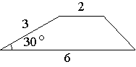  Задание типа № 11. Боковая сторона трапеции равна 3, а один из прилегающих к ней углов равен 30°.  Найдите площадь трапеции, если её основания равны 2 и 6.  Задание типа №9 . От столба высотой 12 м к дому натянут провод, который крепится на высоте 4 м от земли (см. рисунок). Расстояние от дома до столба 15 м. Вычислите длину провода. Ответ дайте в метрах.  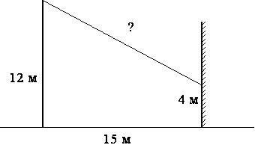  Задание типа № 17. На рисунке изображён колодец с «журавлём». Короткое плечо имеет длину 2 м, а длинное плечо 6 м.  —  На сколько метров опустится конец длинного плеча, когда конец короткого поднимется на 0,5 м?  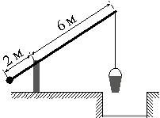  Задание типа № 12. В треугольнике ABC угол C прямой,  BC = 6  sinA = 0,6  Найдите AB.  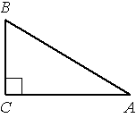  Задание типа № 11. Найдите площадь трапеции, изображённой на рисунке.  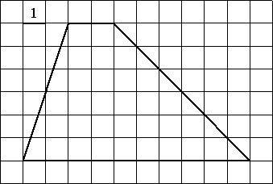  - Подведение итогов :  Основные задачи образования сегодня – не просто вооружить ученика фиксированным набором знаний, а сформировать у него умение и желание учиться всю жизнь, работать в команде, способность к самоизменению и саморазвитию на основе рефлексивной самоорганизации.  Основная идея системно-деятельностного подхода состоит в том, что новые знания не даются в готовом виде. Дети «открывают» их сами в процессе самостоятельной исследовательской деятельности. Задача учителя при введении нового материала заключается не в том, чтобы все наглядно и доступно объяснить, показать и рассказать. Учитель должен организовать исследовательскую работу детей, чтобы они сами додумались до решения проблемы урока и сами объяснили, как надо действовать в новых условиях.  Современному учителю необходимо научиться умело использовать интерактивную доску, тогда наши ученики станут чуть талантливее, самостоятельнее, активнее, а главное творчески мыслящими, и тогда не учитель будет заполнять собой все пространство урока, а его ученики. Еще в 20-е годы руководитель школы имени Достоевского В.Н. Сорока-Росинский сформулировал весьма ценный принцип: «Поменьше учителя – побольше ученика».  Таким образом, положительные возможности интерактивной доски налицо!  - Для работы не требуется специальных знаний и навыков. Спроецировав изображение на доску, пользователи управляют им легким касанием карандаша, делают соответствующие записи и исправления.  - Отдельные изображения, фрагменты текста можно выделить, что позволяет сфокусировать внимание учащихся именно на этом материале.  - Стопроцентная наглядность, возможность иллюстрировать материал любого типа (текст, видео, мультимедиа, схемы и др.).  - Высокий уровень активности детей на уроке; отсутствие страха отвечать у доски.  - Интерактивная доска помогает учащимся самоутвердиться, самореализоваться; побуждает к исследованию.  - Хороший темп урока позволяет «уплотнять» изучаемый материал.

